1. Overview

在本次的報告實驗中，第二章節解釋了兩個網路的架構，UNet的設計方式和Residual learning的概念，第三章則是說明在UNet論文中所提到的資料擴展，但是並未實作在本實驗中，第四章是比較兩個網路的實驗數據，第五章是訓練時所用的指令，第六章則是探討兩個架構的差異。

2. Implementation Details

**Details of training, evaluating, inferencing code**

在training時，本實驗報告寫了一個主要的function去執行訓練每一個epoch的動作，會事先載入oxford_pet資料集，並分成9:1的訓練(train)資料集跟驗證(valid)資料集，使用torch的DataLoader套件對資料分成不同的batch size，在讀取時可以拿到batch數量的不同image，做一次訓練(training ,optimization ,backpropagation)。

在training時每次的epoch都會有一個平均的train loss和valid loss，用來評估model在訓練時是否有overfitting或underfitting的情況。

在evaluate的過程中也會顯示透過Dice similarity Coefficient[1]所算出來的Dice Score，用來判斷訓練時的效果和在測試集上的表現狀況，Dice Score的數值範圍介於0到1之間，其算法為：

$$Dice score=\frac{2*\left(number of common elements\right)}{\left(number of elements in set A+number of elements in set B\right)}$$

在inference時大致上和evaluate的方式差不多，同樣會求出在測試集上 ${mask}_{pred}$ 和 $mask_{ground-truth}$ 的loss與Dice Score，不一樣的點在於inference提供了顯示mask的功能，在使用inference.py時可以指定是否要顯示每個batch時每個圖片的mask效果，透過PyTorch所提供的draw_segmentation_masks[2]可以很方便地達到幫圖片畫上segmentation的方式。

**Details of UNet model**

UNet是一個Encoder-Decoder的架構[3]，在圖.1中為UNet論文中所提到的架構[4]，分為Encoder與Decoder部分，在Python的實作上則是以圖.2所示，分成很多個小區塊。本實驗的實作都是以同樣大小，也就是維持相同padding的情況下，換句話說就是輸入的圖片與輸出大小是一致的，如果一個圖片大小為572 x 572進入UNet之後會變成388 x 388，可能會造成50%左右的大小損失[3]。在UNet的架構中，左側會先對圖片做更高為度的特徵提取，在CNN層以更多的channel去提取特徵，到最後會有1024個channel開始做up-conv，將高維度的特徵Decode 成原本圖形大小的資料，在圖.1的架構中有看到會有一條copy and crop的path，每次在up-conv時都會與先前資料做結合，保留了原先在encode時的部分特徵(高維度特徵與低維度特徵的結合)，這樣做不只可以提升在segmentation時的精確度，也能避免原先在decode時的資料損失問題，有點類似ResNet中的skip connection[5]，能做到特徵融合與保留原先資料細節的功能。

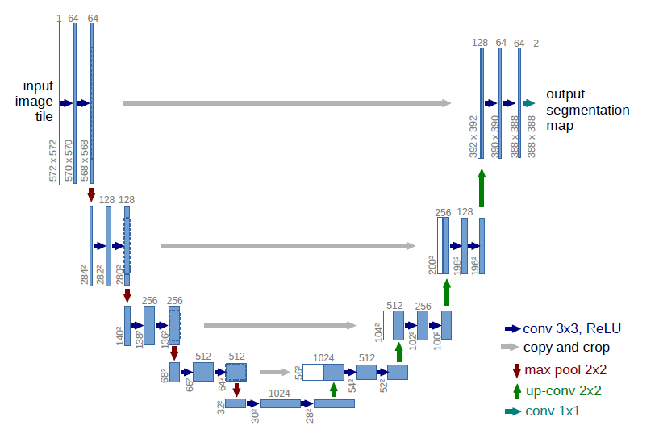

圖.1、UNet架構

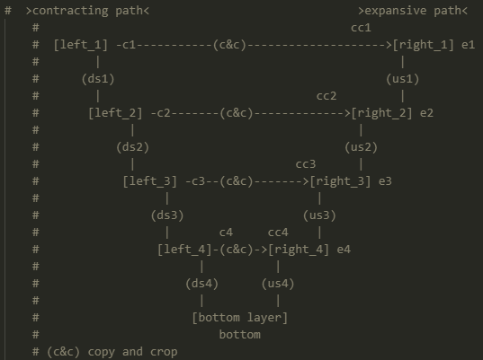

圖.2、實驗中設計的UNet架構

在實作上以圖.2的方式去設計網路，整體的input channel設定是三層(R、G、B)，輸出則是設定為一層(由於本實驗為binary semantic segmentation)著重在把segmentation框出來的問題上。此外由於問題設定在單純的object segmentation，並沒有針對物件去做區分類別的動作，因此在loss function的取用上是使用二元交叉商BCEWithLogitsLoss，在只有單個類別(binary semantic segmentation)的使用上較為常見[3, 6, 7]。

**Details of ResNet34_UNet model**

ResNet34_UNet在encode階段使用ResNet34[5]的架構，後半段的decode則是使用UNet原本的架構，跟UNet一樣在encode時為了結合高為度的特徵值和避免資料損失的情況，同樣有一條類似skip connection的資料跟up-sample時的資料做結合[8]。

ResNet34的基本架構是使用多層的Residual Block，Residual Block可以很好的避免梯度消失、爆炸的情況發生[5]，圖.3為一個兩層Conv組成的Residual Block，從圖.3中可以看到跟一般的神經網路不太一樣，假設 $H(x)$ 是一個目標函數，示我們預期希望達到的一個residual block能學習到的結果，可以表示為 $H\left(x\right):=F\left(x\right)+x$，而在透過訓練時其實是學習從中的 $F(x)$，論文中稱作residual function， $F\left(x\right)≔H\left(x\right)-x$。舉一個簡單的例子，假設預期的輸出是30， $H\left(x\right)=30$，但是現在的值是10， $x=10$，也就是說要修正的值就是 $F\left(x\right):=30-10=20$。Residual learning學的就變成是 $F\left(x\right)$，有效的避免了，像是在很深層的網路更新時，會造層的梯度消失/梯度爆炸問題。如果一層網路不更新的話可以對內部的 $F(x)$ 不去做任何的修正，也就是 $H\left(x\right)=x$，內部的權重網路並沒有需要被訓練到。

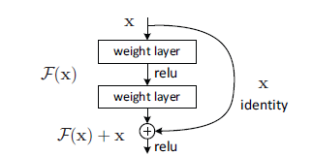

圖.3、Residual Block，原文中表示為Residual learning 表示為 $F(x)$

ResNet34_Unet的結構如圖.4所示，結合了UNet架構和加入了Residual learning的特點，能更有效的去學習，避免了梯度消失等問題，也應用在segmentation的問題上，甚至可以使用在多類別(multi-classes)，或者更深層的Encode-Decode架構上。

在實作上架構跟UNet的實作上很像，同樣是以一個類似U型的網路架構去做設計，圖.5表示了實作ResNet34_UNet的網路架構，因為ResNet34在轉到512 channel時會經過5次的downsampling，因此為了保持輸入輸出圖片大小一致，在decode時也會需要做5次的upsample(up-conv)，圖.4中的網路架構設計如表.1所示。

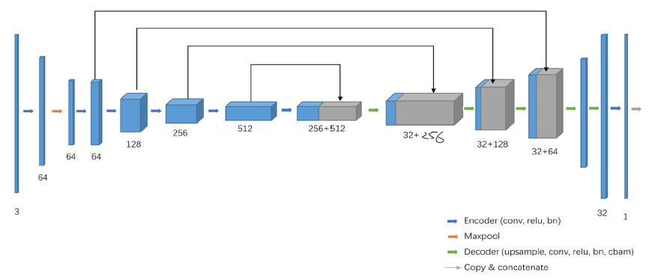

圖.4、ResNet34_UNet架構

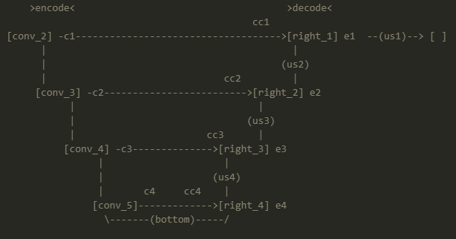

圖.5、網路實作上的ResNet34_UNet

3. Data Preprocessing

**Preprocessing data**

在實作上並沒有將Data Preprocessing實作出來，但是針對UNet的paper中有提到可以針對特定圖片做transform，去產生新的資料(data augmentation)[4, 9]，UNet的paper中提到先在一個3x3的網格上產生隨機的位移值，這些位移來自標準差為10像素的高斯分布。通過雙三次插值(bicubic interpolation)來算每個像素的變形量(算出具體的位移量)，進行生成變形的圖像，同時也有在contracting path (encoder 時) 做 dropout layer 來做另類的數據擴增(data augmentation)，但是這種情況只能在少量樣本時，提升模型的性能和穩定性。

此外也有嘗試使用在載入前先resize圖片，試著去提升一次training時能接受的batch_size數量，但是測試下來的結果是事先resize 並不會影響最終進到model裡面的計算量。

4. Analyze on the experiment results

**What did you explore during the training process**

訓練時所用的超參數有，Batch size為16、Optimizer為AdamW、learning rate 為 0.0005，圖.6和圖.7中分別是ResNet34_UNet和UNet的訓練過程。在Loss的比較圖上，ResNet34_UNet跟UNet差異看起來並不大，反倒是圖.8的dice score比較圖更能看得出差異，ResNet34_UNet在訓練時拿到的效果相對來說都是比UNet還要好一點的。

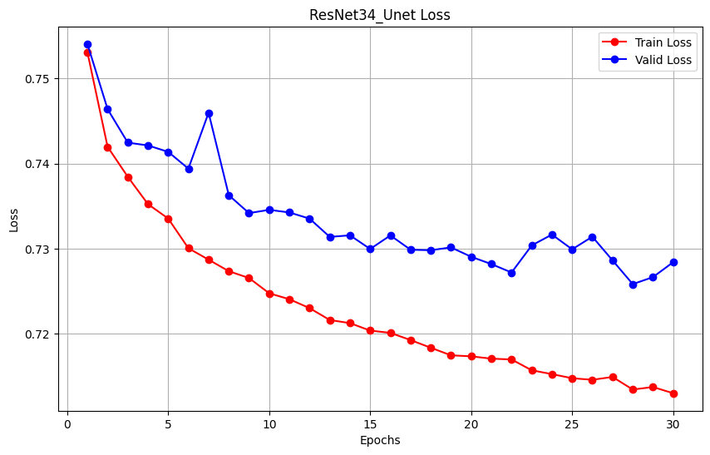

圖.6、ResNet34_UNe訓練結果圖

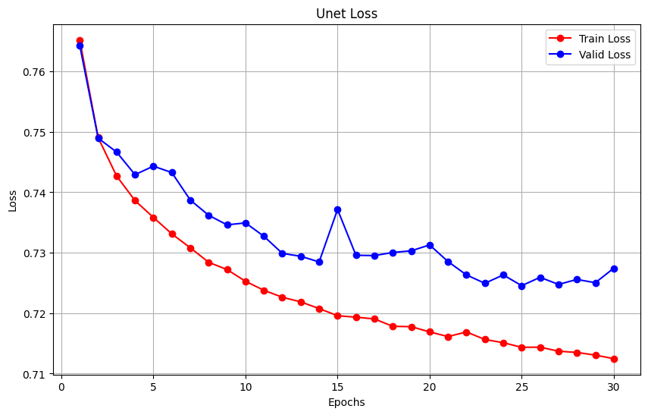

圖.7、UNet的訓練結果圖

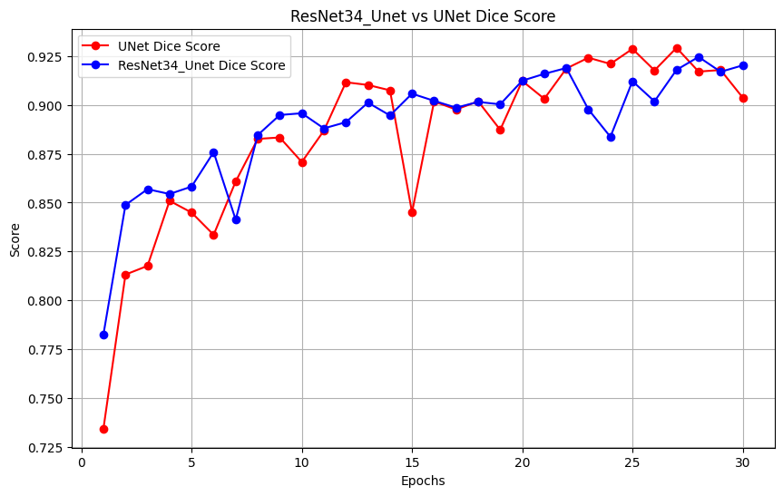

圖.8、兩個網路的Dice Score比較圖

**Found any characteristics of the data**

圖.9和圖.10中表示了不同圖片在兩個架構中的推論(inference)結果，並且將推論出來的結果顯示出來。從UNet的圖中可以看到比起ResNet34_UNet的結果，更容易誤判區域，但是ResNet34_UNet的結果相對較好。

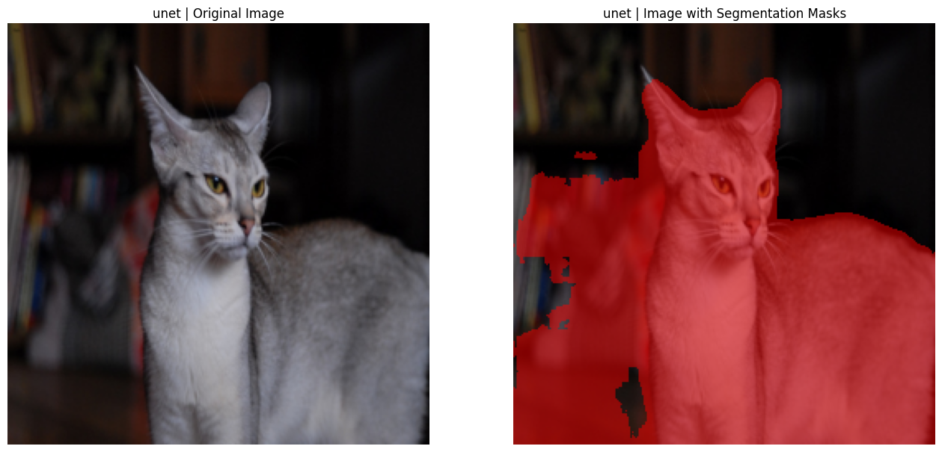

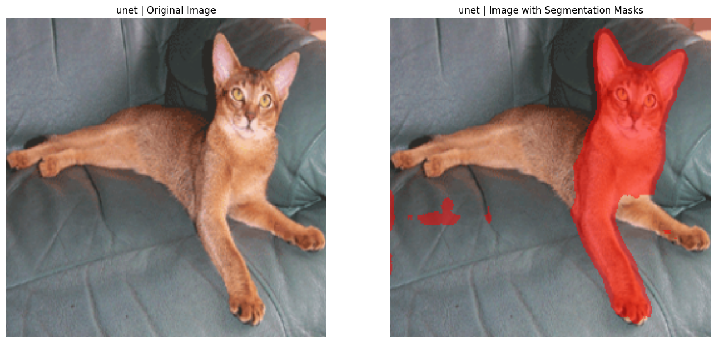

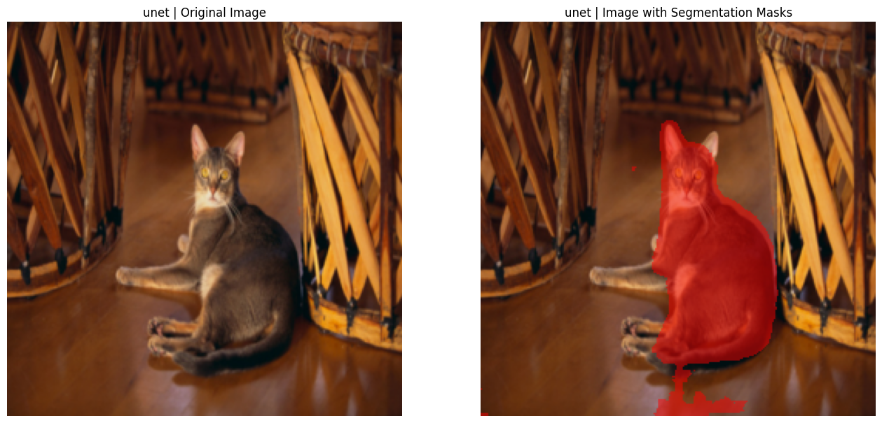

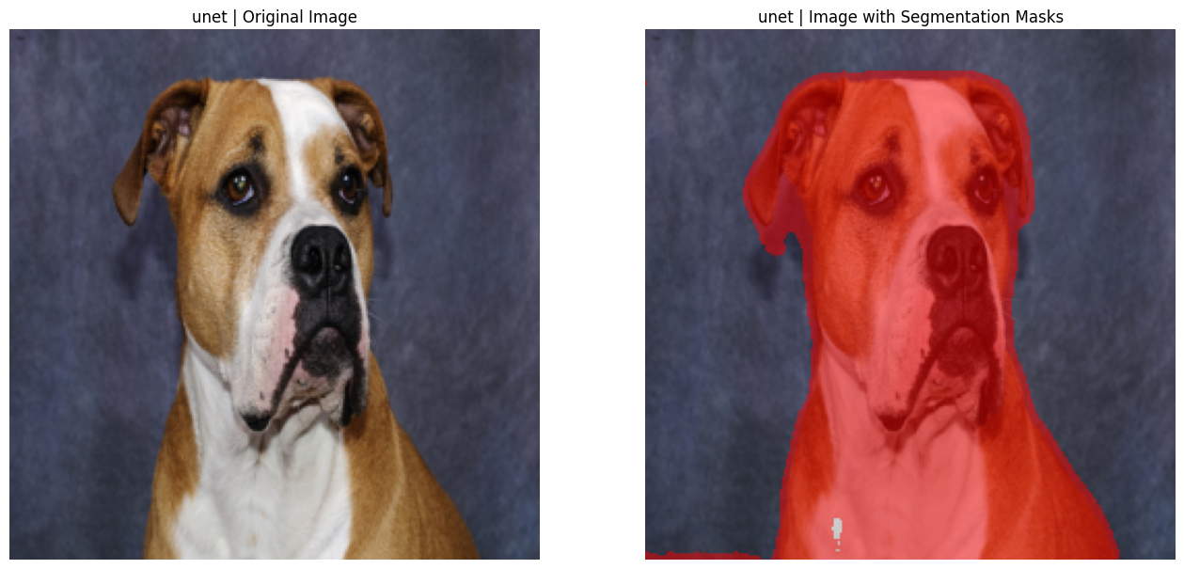

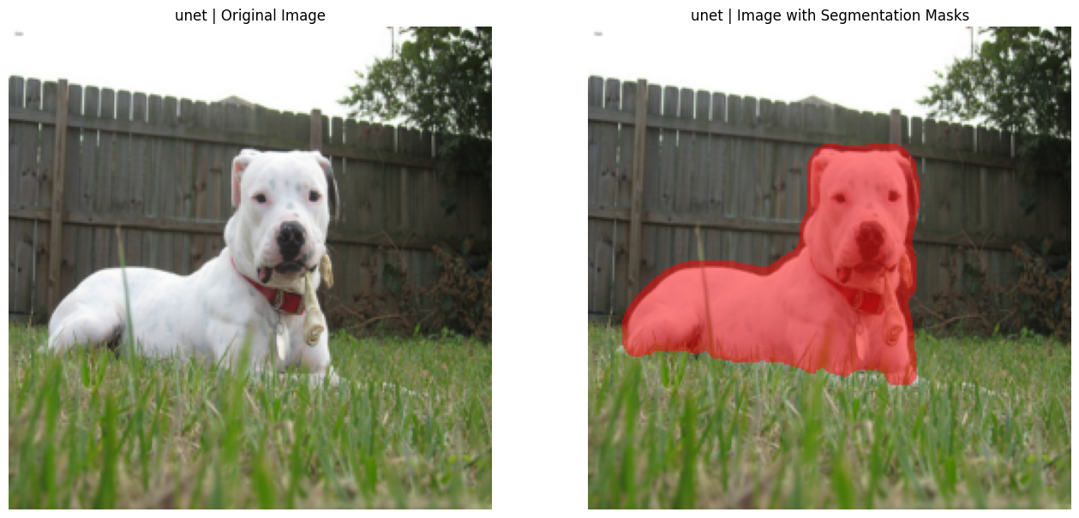

圖.9、UNet在推論時的結果

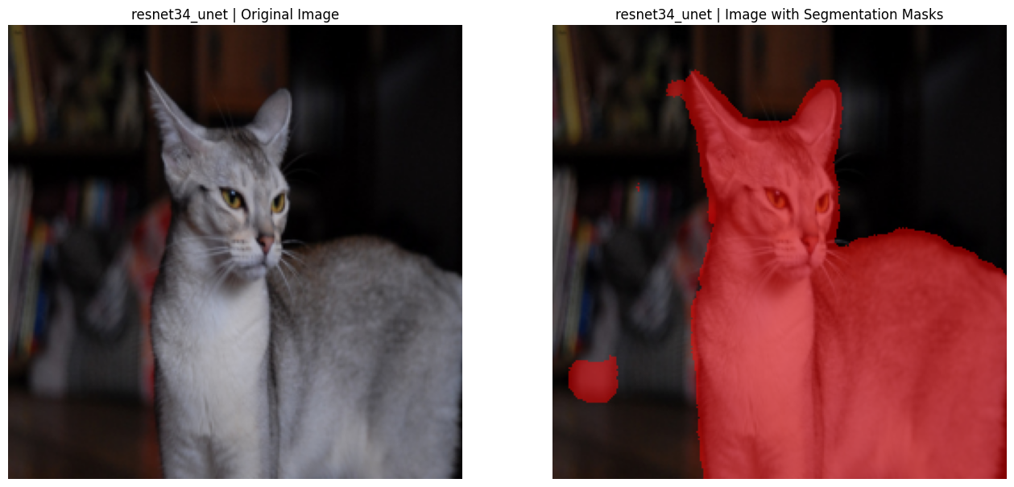

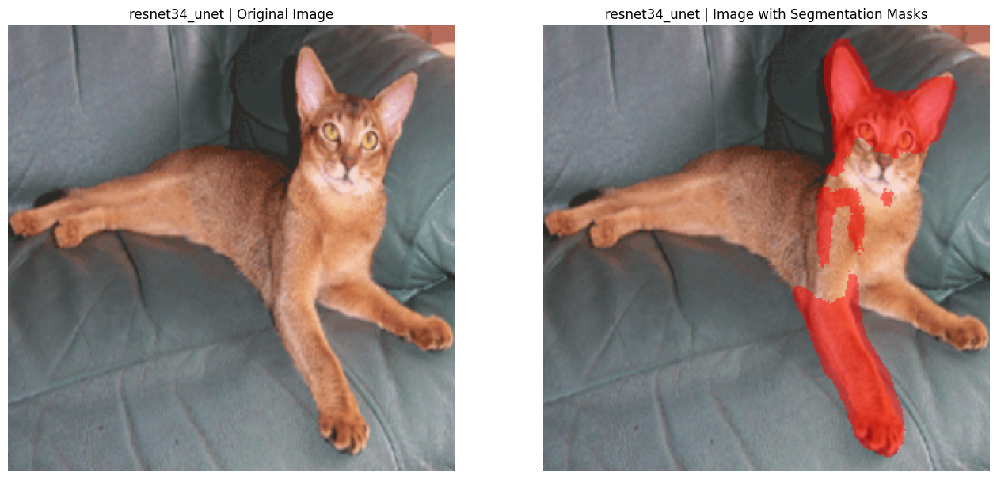

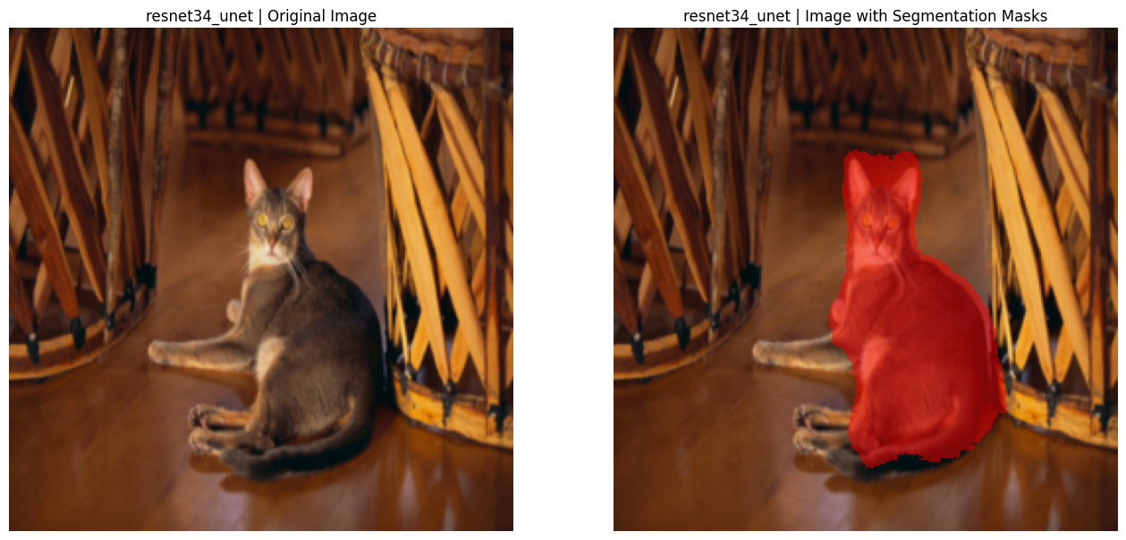

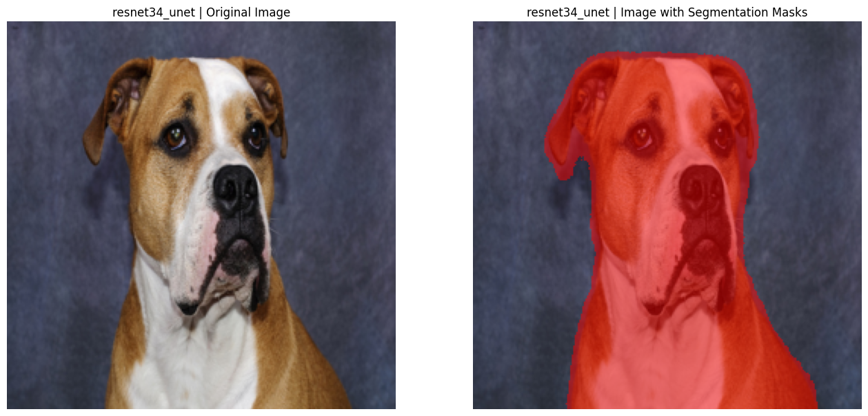

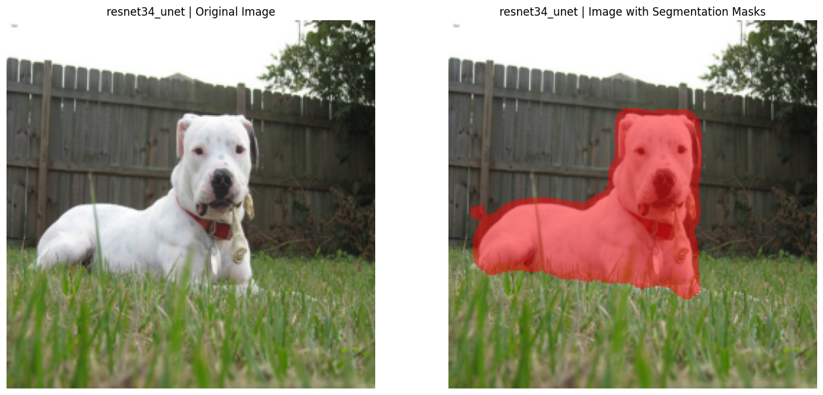

圖.10、ResNet34_UNet在推論時的結果

5. Execution command

**The command and parameters for the training process**

在訓練時可以使用此指令

|  |
| --- |
| python train.py |

能使用的參數有

* --data_path ，資料集的位置
* --model ， 要載入的pretrain model
* --batch_size ，一次訓練的batch大小
* --model_name ，是使用 unet 還是 resnet34_unet (存檔時會以這個當作前輟)
* --learning_rate ，學習率
* --epochs ，訓練的次數

**The command and parameters for the inference process**

在訓練時可以使用此指令

|  |
| --- |
| python inference.py |

能使用的參數有

* --data_path ，資料集的位置
* --model ， 要載入的pretrain model
* --batch_size ，一次訓練的batch大小
* --model_name ，是使用 unet 還是 resnet34_unet
* --show_inference ，使否要啟用顯示圖片的推論結果(會依照batch_size的大小一次顯示多張圖片)

6. Discussion

**What architecture may bring better results**

ResNet34_UNet的架構以實驗數據上來看比UNet要來的好，如果以架構來看的話，ResNet34_UNet在訓練圖片時應該要能達到更好的效果，如第二章所提到的，使用了Residual learning的方式，可以支援更深層的網路，擷取更多、更高為度的特徵點。

**What are the potential research topics in this task**

我個人認為可以針對多個classes的情況，因為目前只是針對binary semantic segmentation，在ResNet34_UNet應該能在mutli-classes時比UNet本身的架構還要來的好，甚至是使用更深層的ResNet，如ResNet101或ResNet152等當作這個架構的Encoder，嘗試去找出更多每個像素上的特徵點。

7. Reference

1. OECD.AI. *Dice score*. Available from: <https://oecd.ai/en/catalogue/metrics/dice-score>.

2. PyTorch. *draw_segmentation_masks*. Available from: <https://pytorch.org/vision/stable/generated/torchvision.utils.draw_segmentation_masks.html>.

3. Tran, M. *Understanding U-Net*. Nov 15, 2022; Available from: <https://towardsdatascience.com/understanding-u-net-61276b10f360>.

4. Ronneberger, O., P. Fischer, and T. Brox. *U-net: Convolutional networks for biomedical image segmentation*. in *Medical image computing and computer-assisted intervention–MICCAI 2015: 18th international conference, Munich, Germany, October 5-9, 2015, proceedings, part III 18*. 2015. Springer.

5. He, K., et al. *Deep residual learning for image recognition*. in *Proceedings of the IEEE conference on computer vision and pattern recognition*. 2016.

6. pzq666666. *图像分割评判系数整理（基础）*. 2023-04-17; Available from: <https://blog.csdn.net/weixin_57923537/article/details/130209335>.

7. Espressius, D. *3 Common Loss Functions for Image Segmentation*. Jan 30, 2022; Available from: <https://dev.to/_aadidev/3-common-loss-functions-for-image-segmentation-545o>.

8. Huang, Z., et al., *Deep learning-based pelvic levator hiatus segmentation from ultrasound images.* 2022. **9**: p. 100412.

9. disapear1997. *[day-24] U-net Data Augmentation*. 2020-10-09; Available from: <https://ithelp.ithome.com.tw/articles/10250219>.